**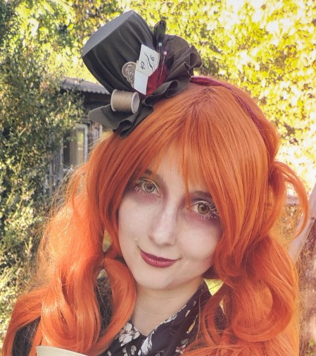*Personne primaire.***

**Présentation :** Alice est une jeune femme qui vient de finir ses études d’illustratrice à l’école des beaux-arts de Nantes. Elle recherche actuellement un poste d’illustratrice et vie en colocation avec 2 anciennes étudiantes de la même promo.

Très excentrique, elle s’adonne régulièrement à sa passion du cosplay.

Elle chine régulièrement chez les vieux libraires quelques vielles bandes dessinées ou mangas oubliés sortant du lot à des prix cassés.

Son pouvoir d’achat étant limité et son espace de vie restreint, pouvoir louer des ouvrages facilement lui permet de s’adonné plus régulièrement à la lecture de mangas ou bandes dessinées sans avoir besoin d’espace de stockage supplémentaire.

**Prénom**: Alice

**Age** : 22 ans

**Travail**: Illustratrice

**Situation** : Célibataire en coloc

**Lieux fréquentés :**

|  |  |  |  |  |
| --- | --- | --- | --- | --- |
| **Domicile** | **Transports** | **Chez ses amis** | **Sorties** | **Chez ses parents** |
| 25 % | 5% | 25% | 35% | 10% |

**INTERETS**:

Culture japonaise, Art, Lecture, Sorties entre amis, Cosplay.

**Habitudes Lectures :**

Bars et autres lieux de consommations, Salons de cosplay, Maison, Transports en communs.

**Sites fréquentés :**

Facebook, sites de streaming, Instagram, Snapchat, Sites de scans, Le bon coin et vente privée, You Tube.

|  |  |  |  |  |  |  |  |  |  |  |  |  |  |
| --- | --- | --- | --- | --- | --- | --- | --- | --- | --- | --- | --- | --- | --- |
| **Personalité** | | | | | | | | | | | | | |
| **Timide** |  |  |  |  |  |  |  |  |  |  |  |  | **Assuré** |
|  |  |  |  |  |  |  |  |  |  |  |  |  |  |
| **Introvertie** |  |  |  |  |  |  |  |  |  |  |  |  | **Excentrique** |
|  |  |  |  |  |  |  |  |  |  |  |  |  |  |
| **Passive** |  |  |  |  |  |  |  |  |  |  |  |  | **Active** |
|  |  |  |  |  |  |  |  |  |  |  |  |  |  |
| **Routinière** |  |  |  |  |  |  |  |  |  |  |  |  | **Créative** |
|  |  |  |  |  |  |  |  |  |  |  |  |  |  |
| **Inconstante** |  |  |  |  |  |  |  |  |  |  |  |  | **Perseverante** |